**Aufgabenvideo: Entmagnetisieren (A)** __________



Für das Experiment (siehe Videodauerschleife) benötigt man einen Eisennagel, der auf einem

Holzbrett liegt, eine Büroklammer, einen Stabmagneten und einen Hammer.

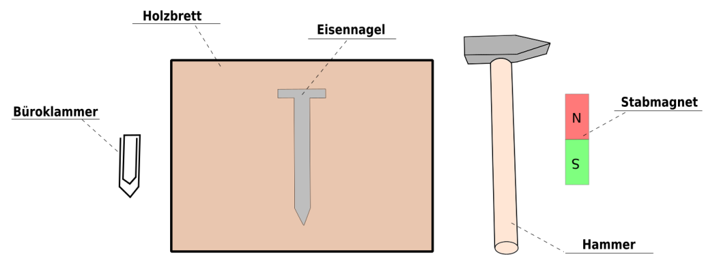



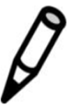

Notiere deine Beobachtungen

____________________________________________________________________________________

____________________________________________________________________________________

____________________________________________________________________________________

____________________________________________________________________________________

____________________________________________________________________________________



**Aufgabe:** Erkläre deine Beobachtungen.

____________________________________________________________________________________

____________________________________________________________________________________

____________________________________________________________________________________

____________________________________________________________________________________

____________________________________________________________________________________

____________________________________________________________________________________

____________________________________________________________________________________

____________________________________________________________________________________

**Aufgabenvideo: Entmagnetisieren (B)** __________



Für das Experiment (siehe Videodauerschleife) benötigt man einen Eisennagel, der auf einem

Holzbrett liegt, eine Büroklammer, einen Stabmagneten und einen Hammer.







Notiere deine Beobachtungen. Folgende Begriffe können dir helfen: *streichen, magnetisch, magnetisiert, schlechter, besser, mit dem Hammer auf den Nagel schlagen*

____________________________________________________________________________________

____________________________________________________________________________________

____________________________________________________________________________________

____________________________________________________________________________________



Ordne die Sätze in der richtigen Reihenfolge an und finde so das Lösungswort.

|  |  |  |
| --- | --- | --- |
| Nach dem Elementarmagneten-Modell kann man sich vorstellen, dass sich im Nagel viele kleine Elementarmagnete befinden.  (K) | Nach der Erschütterung kann man sich nun vorstellen, dass die Elementarmagnete in dem Nagel wieder so gerichtet sind, dass der Nagel nach außen hin keine magnetische Wirkung zeigt.  (E) | Der Nagel ist nun magnetisiert worden.  (A) |
| Diese stabile Ausrichtung der Elementarmagnete kann durch eine große Erschütterung (*z.B.*  *mit einem Hammer*) aufgelöst werden.    (S) | Der Dauermagnet wird über den Eisennagel gestrichen.  (L) | Nun sind die kleinen Elementarmagnete bevorzugt in eine Richtung gerichtet.  (S) |

Lösungswort:____________________

**Aufgabenvideo: Entmagnetisieren (C)** __________



Für das Experiment (siehe Videodauerschleife) benötigt man einen Eisennagel, der auf einem

Holzbrett liegt, eine Büroklammer, einen Stabmagneten und einen Hammer.





Versuchsteil 1:

Nachdem man mit dem Stabmagneten über den Eisennagel gestrichen hat, kann man mit dem Eisennagel eine Büroklammer anheben.

Versuchsteil 2:

Je öfter man mit dem Hammer auf den magnetisierten Eisennagel schlägt, desto schlechter kann man die Büroklammer anheben.



**Aufgabe:**

**1.** Schau dir in deinen Arbeitsblättern an, wie ihr einen Eisennagel mithilfe eines Stabmagneten magnetisiert und mit einer Kerze entmagnetisiert habt.

**2.** Zeichne die Ausrichtung der „Mini-Magnete“ mit grüner und roter Farbe in den Eisennagel ein: 1. Vor dem Magnetisieren, 2. nach dem Magnetisieren und 3. nach mehrfachem Schlagen mit dem Hammer.

